

NAJWAŻNIEJSZE WYDARZENIA Z ŻYCIA WTZ W ROKU 2022

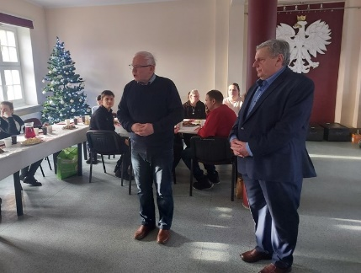
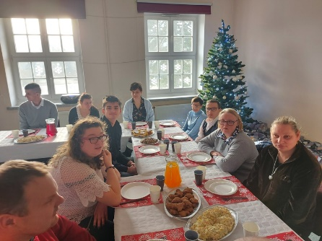
SPOTKANIE WIGILIJNE – TAK BYŁO ROK TEMU
Jest taki dzień, w którym czujemy szczególną więź, bliskość i składamy sobie nawzajem najserdeczniejsze życzenia. Niestety ze względu na trwającą pandemię nie wszyscy goście mogli być razem z nami.
Zwieńczeniem naszego spotkania był poczęstunek, na którym nie mogło zabraknąć tradycyjnych potraw wigilijnych. Na wszystkich uczestników czekały prezenty, które wcześniej na saniach przywiózł Gwiazdor.
„35 LAT CAPELLA ZAMKU RYDZYŃSKIEGO”
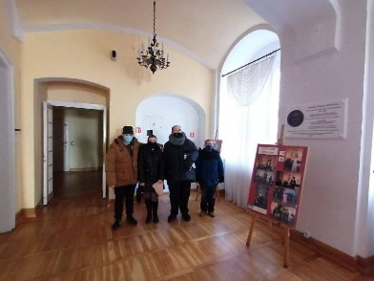
19 stycznia byliśmy w Zamku Rydzyńskim obejrzeć wystawę ,,35 lat Capella Zamku Rydzyńskiego’’. Wystawa bardzo nam się podobała, tym bardziej, iż wszystkie zdjęcia na tablicach pochodziły z prywatnego albumu rodziców naszego podopiecznego Darka M.
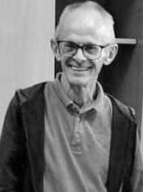

LESZEK SZMYT
2 lutego 2022 roku, po ciężkiej chorobie zmarł nasz kochany uczestnik Leszek. Przyjaciele, Kadra i Uczestnicy WTZ ze smutkiem przyjęli wiadomość o jego śmierci.
Leszek był naszym uczestnikiem 10 lat.

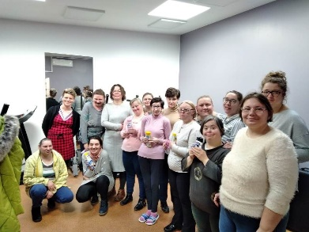
ŚWIĘTUJEMY DZIEŃ KOBIET
Dnia 8 marca nasze Kobiety na Wtz-tach obchodziły swoje Święto. Mężczyźni składali Paniom życzenia i wręczali prezenty.
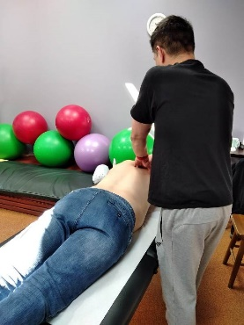

PROJEKT „AKTYWNI NIEPELNOSPRAWNI”
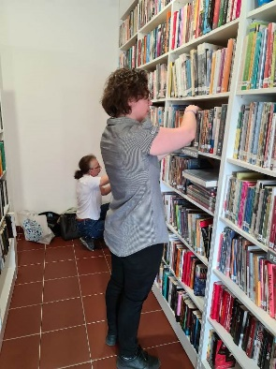
W ramach projektu nasi uczestnicy korzystali z zabiegów leczniczych prowadzonych przez rehabilitanta. Wykonywane były masaże, terapia manualna oraz terapia polem magnetycznym .

Uczestniczyli w praktykach zawodowych w Miejskiej Bibliotece Publicznej w Rydzynie. Zajęcia miały na celu poznanie specyfiki pracy w bibliotece oraz pomoc w realizacji zaplanowanych działań.

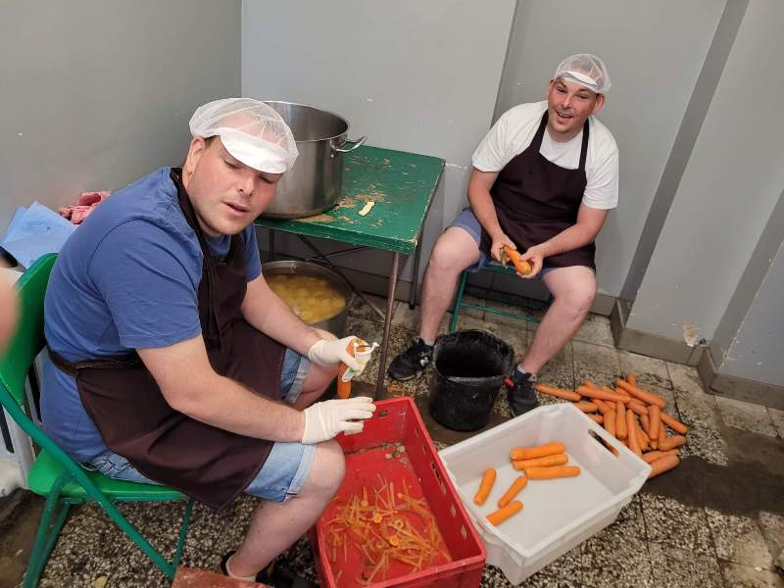

Michał i Kuba odbywali praktyki zawodowe w zakresie usług gastronomicznych w Spółdzielni Socjalnej "Kotwica" w Dominicach. Chłopcy obierali warzywa i przygotowywali proste posiłki.
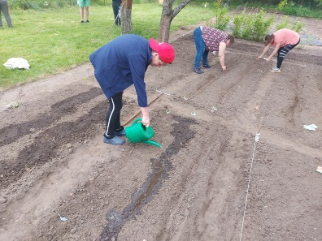
Pod nadzorem trenera pracy uczestnicy WTZ wykonywali prace pielęgnacyjno-siewne na działce ogrodowej WTZ.

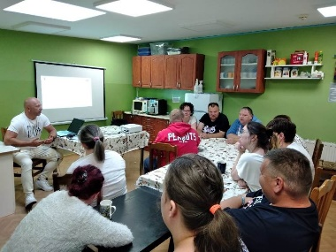
W ramach projektu dbyło się szkolenie dla Uczestników WTZ na temat treningu ekonomicznego i racjonalnego gospodarowania swoimi finansami.
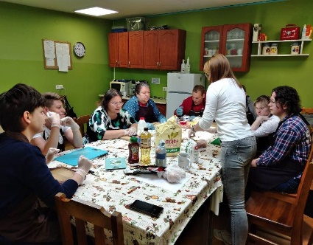
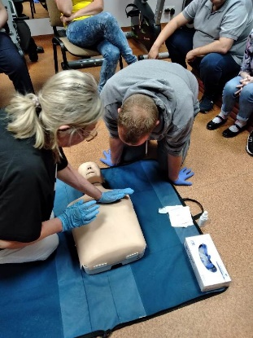
Zostało także przeprowadzone szkolenie z umiejętności gotowania dla wybranych uczestników WTZ Rydzyna i CIS w Kłodzie. Program szkolenia obejmował część teoretyczną i praktyczną.

PIERWSZA POMOC NA WTZ
Dnia 25 maja na WTZ-tach odbyły się zajęcia z pierwszej pomocy, które prowadziła Pani Magda pielęgniarka. Głównym celem zajęć było poszerzenie wiedzy teoretycznej i praktycznej uczestników na temat udzielania pierwszej pomocy oraz ukształtowania postawy poszanowania życia ludzkiego w warunkach zagrożenia.
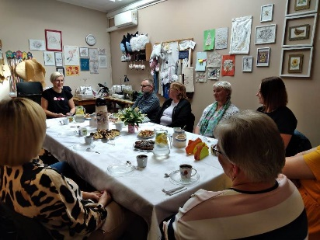
SPOTKANIE Z DIETETYKIEM
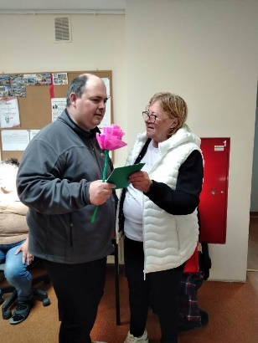
Dnia 26 maja zostało zorganizowane spotkanie dla rodziców i opiekunów naszych uczestników z panią dietetyk.
Pani Kasia omówiła najważniejsze zagadnienia dotyczące zdrowego odżywiania oraz to jaką rolę na nasz organizm ma wpływ nieodpowiednio dobrana dieta. Spotkanie zostało połączone z "Dniem Matki". Uczestnicy wręczyli swoim mamom upominki wykonane samodzielnie i z serca.
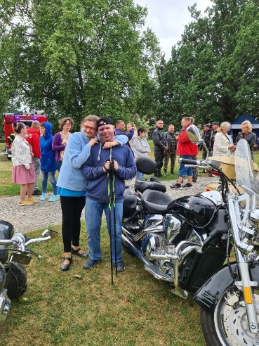
FESTYN SZKOLNY
Z okazji zakończenia roku szkolnego przez uczniów SOSW Rydzyna, 21 czerwca uczestniczyliśmy w festynie zorganizowanym przez Stowarzyszenie "Podaruj Dzieciom Radość". Było mnóstwo atrakcji m.in. animacje, malowanie twarzy, dogoterapia, pokazy motoryzacyjne oraz straży pożarnej. Czas umilały nam tańce przy muzyce oraz występy wokalne młodego pokolenia.
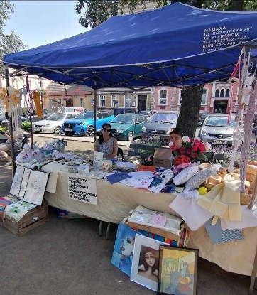
WYSTAWA PRAC WTZ RYDZYNA
Dnia 25 czerwca na Placu Metziga w ramach „Rynków śniadaniowych” nasza placówka prezentowała prace wykonane przez podopiecznych WTZ Rydzyna.

PIKNIK RODZINNY
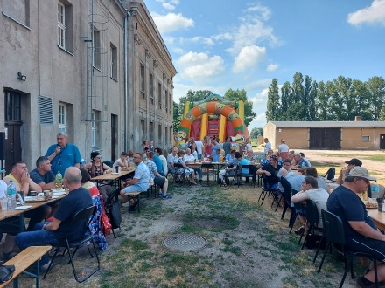

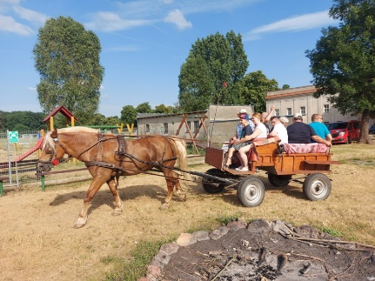
Dnia 30 czerwca odbył się "Piknik Rodzinny" dla uczestników WTZ oraz ich rodzin i opiekunów. Aby umilić wszystkim czas przygotowaliśmy wiele atrakcji m.in. przewozy bryczką, dmuchańce, bańki mydlane, dostępność placu zabaw dla dzieci oraz grill. Wszyscy świetnie się bawili. Atmosferę ożywiła muzyka i występy wokalne naszej artystki Weroniki.

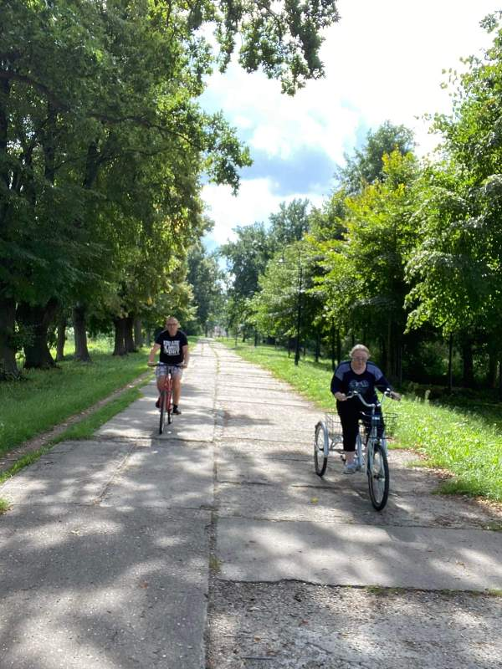
ZAKUP ROWERÓW NA WTZ-ty
Rowery będą służyły naszym uczestnikom w terapii ruchowej podczas wycieczek na łonie natury.
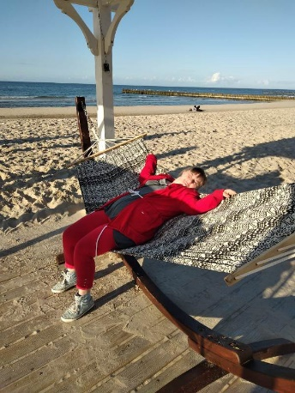

TURNUS REHABILITACYJNY
W dniach 3-17.09.2022r. odbył się turnus rehabilitacyjny nad morze. Miejscem pobytu był Ośrodek Wczasowo-Wypoczynkowy w Dźwirzynie.
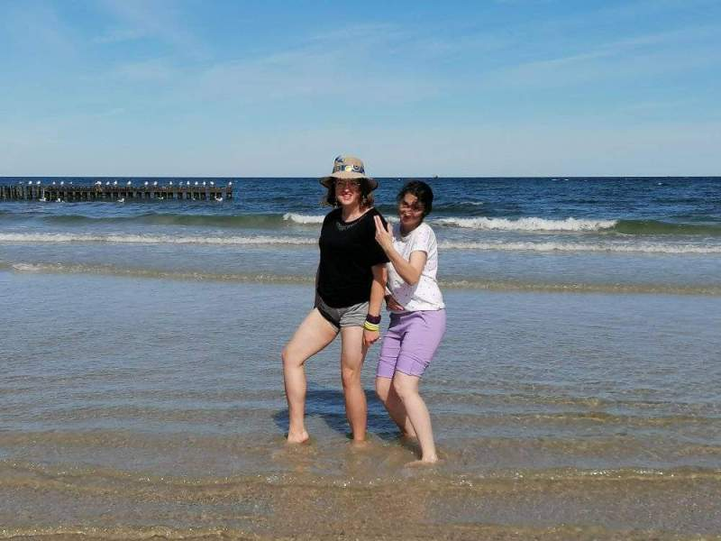
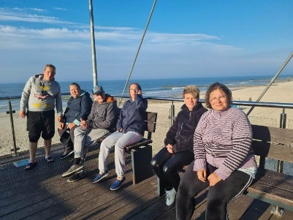
Każdy dzień wypełniony był różnymi atrakcjami. Odbywały się potańcówki przy ognisku, dyskoteki oraz wyjazdy do Kołobrzegu. Wieczorne spacery brzegiem morza i nad jezioro były okazją do integracji i swobodnych rozmów. W ciepłe i słoneczne dni plażowaliśmy i aktywnie uczestniczyliśmy w grach i zabawach ruchowych na świeżym powietrzu. Gdy pogoda nie dopisywała odbywały się zajęcia świetlicowe oraz turnieje w tenisa stołowego i piłkarzyki.
Uczestnicy codziennie korzystali z zabiegów rehabilitacyjnych oraz siłowni.

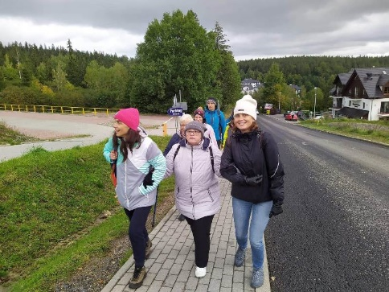
WYCIECZKA DO ŚWIERADOWA ZDROJU
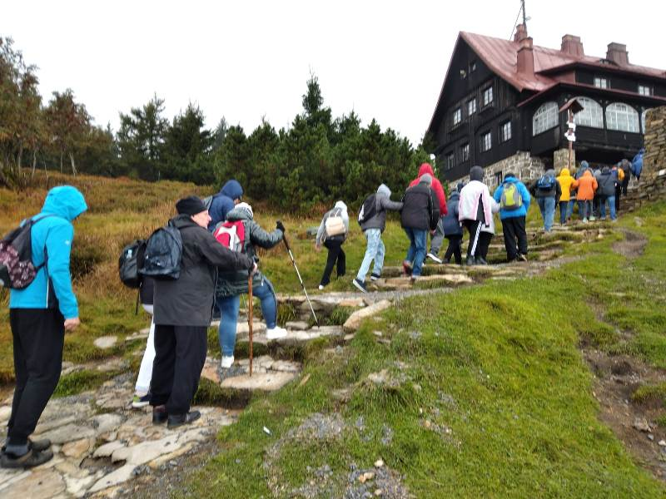
W dniach 26-29 września odbyła się wycieczka do Świeradowa Zdroju. Pełni wigoru w poniedziałek wyruszyliśmy do Jeleniej Góry. Pierwszym przystankiem była średniowieczna Wieża Książęca w Siedlęcinie z unikatowymi malowidłami i ciekawą legendą. Następnie zwiedziliśmy Jelenią Górę, która słynie z zabytkowych kościołów, malowniczych uliczek i mrokliwego Rynku. Drugiego dnia wraz z towarzyszącymi nam przewodnikami sudeckimi Panią Igą i Panem Mariuszem odwiedziliśmy Izerską Łąkę.
Następnym punktem na naszej mapie była Huta Szkła „Julia” w Piechowicach. Mielismy możliwość zobaczenia jak wygląda praca hutników i w jaki sposób wytwarza się „małe dzieła sztuki” ze szkła. Zadowoleni i trochę zmęczeni odwiedziliśmy ponownie Jelenią Górę, a następnie udaliśmy się do pensjonatu, gdzie wieczorem odbyła się dyskoteka.
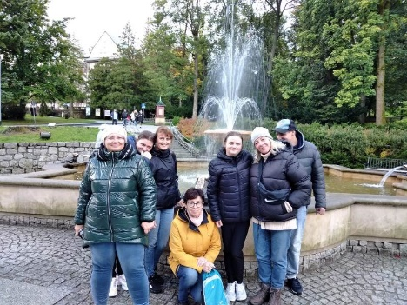
W trzecim dniu po pokonaniu trasy koleją linową, dotarliśmy do schroniska „Na stogu Izerskim” położonym na wysokości 1060 m.n.p.m. Tam nas przywitał pierwszy śnieg. Czwartego dnia pożegnaliśmy Świeradów Zdrój i ruszyliśmy do Osówki, podziemnego miasta kompleksu Riese, gdzie poznaliśmy mroczną historię okresu II wojny światowej. Ostatnim punktem na naszej turystycznej mapie była piękna Świdnica z zabytkami.

XVII PRZEGLĄD ARTYSTYCZNY OSÓB Z NIEPEŁNOSPRAWNOŚCIĄ KOŚCIAN 2022
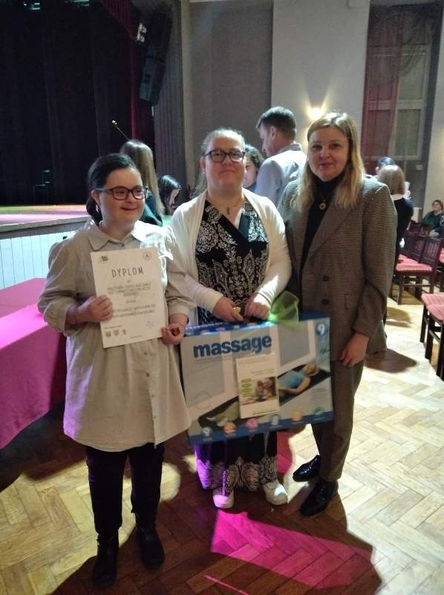
Dnia 12 października 2022 roku w Kościańskim Ośrodku Kultury nasze Uczestniczki wzięły udział w "XVII Przeglądzie Artystycznym Osób z Niepełnosprawnością". Weronika W. zaśpiewała piosenkę Patrycji Markowskiej " Świat się pomylił", a Honorata B. piosenkę Anny Jantar " Tyle słońca w całym mieście".
Programy były bardzo urozmaicone. Prezentowane były piosenki, układy taneczne, kabarety i skecze. Przegląd pokazał całą gamę talentów, którymi mogli pochwalić się wszyscy wykonawcy. Nasze Uczestniczki godnie reprezentowały Warsztaty w Rydzynie, a występ został przywitany gromkimi brawami. Jury wszystkich uczestników nagrodziło dyplomami i wspaniałymi nagrodami.
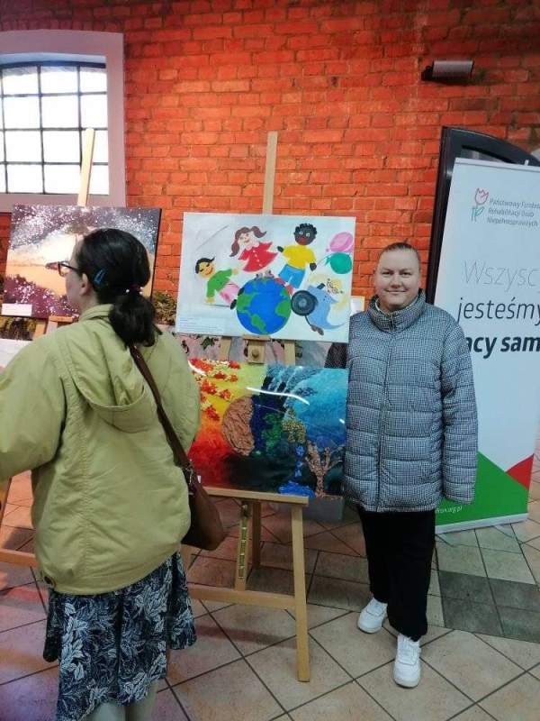
XX EDYCJA OGÓLNOPOLSKIEGO KONKURSU PLASTYCZNEGO - GOŁUCHOWO 2022
20 października wzięliśmy udział w Wielkopolskiej Gali XX edycji Ogólnopolskiego Konkursu Plastycznego "Sztuka Osób Niepełnosprawnych" - "Świat za 100 lat".
Uroczystość odbyła się w Muzeum Leśnictwa w Gołuchowie, bardzo malowniczym miejscu, na terenie pięknego parku i Zamku.
W tym roku nasza uczestniczka Milena S. została wyróżniona w kategorii "Malarstwo i Witraż" i otrzymała mnóstwo nagród, w tym nagrodę pieniężną. Uroczystość rozdania nagród uświetnił występ muzyczny zespołu ludowego oraz pyszny catering.

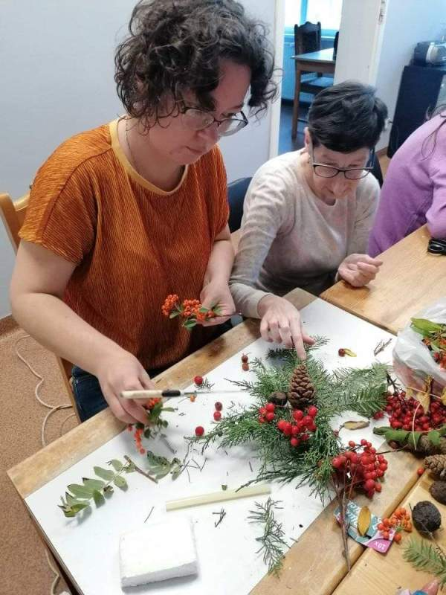
SZKOLENIE FLORYSTYCZNE
W dniach 26 i 27 października w Warsztatach Terapii Zajęciowej w Rydzynie odbyło się szkolenie florystyczne dla naszych uczestników. Szkolenie zostało zorganizowane w ramach projektu POWER, którego celem jest wsparcie w obszarach zatrudnienia, włączenia społecznego oraz edukacji.

TELEDYSK JERUSALEMA W WYKONANIU UCZESTNIKÓW WTZ RYDZYNA
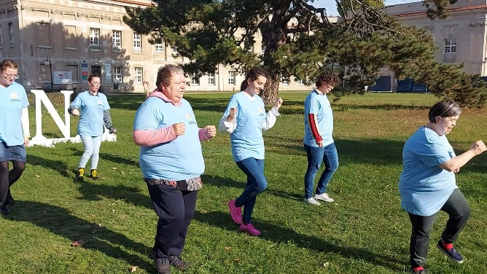
W ramach konkursu „Każdy jest kowalem swojego losu – Kuźnia 2022”, kadra WTZ wraz z uczestnikami stworzyła teledysk do piosenki Jerusalema. Uczestnicy mieli okazję wcielić się w prawdziwych aktorów i tancerzy. Pracy było sporo, ale warto było czekać na efekt końcowy.

I POMOC NA WTZ
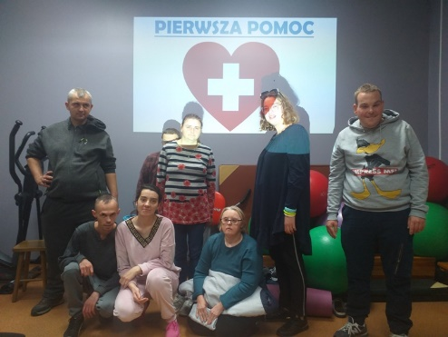
W piątek Pani pielęgniarka przeprowadziła dla wszystkich uczestników WTZ szkolenie teoretyczne na temat I pomocy.
Omawiane zostały zagadnienia tj:
-resuscytacja krążeniowo-oddechowa
-zadławienia
-złamania
-oparzenia
-najważniejsze numery alarmowe

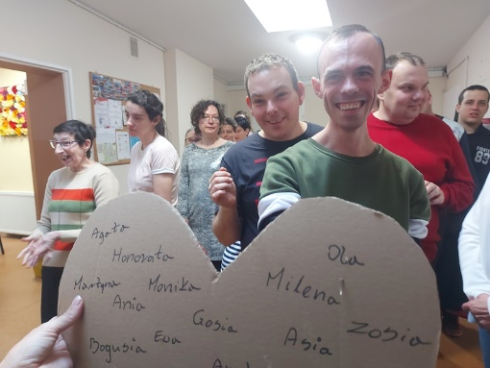
ZABAWA ANDRZEJKOWA
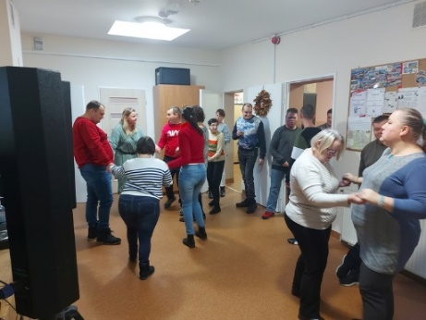
30 listopada odbyła się zabawa andrzejkowa dla podopiecznych WTZ Rydzyna. Wszyscy świetnie się bawili oraz brali udział w konkursach i wróżbach andrzejkowych.

KIERMASZ ŚWIĄTECZNY
Dnia 6 grudnia w siedzibie Starostwa Powiatowego odbył się kiermasz ozdób i dekoracji bożonarodzeniowych, wykonanych przez naszych uczestników. Rękodzieła cieszyły się dużym zainteresowaniem.

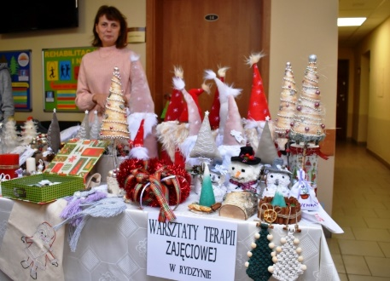

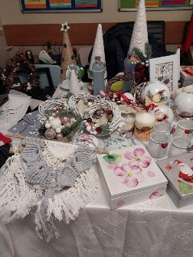

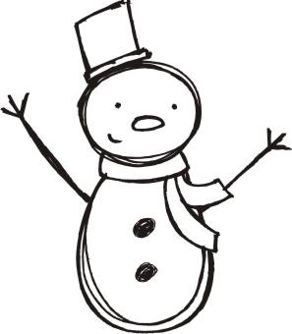
ZWYCZAJE BOŻONARODZENIOWE
Boże Narodzenie to najważniejsze, zaraz po Wielkanocy, święto w roku. Jednak przez kilkaset lat po narodzeniu Jezusa święta Bożego Narodzenia nie były znane. Chrześcijanie świętowali najpierw fakt, że Jezus zmartwychwstał i żyje, a dopiero od IV w. zaczęli świętować także Boże Narodzenie. W tych dniach nasze domy są pełne świątecznego klimatu. Zmieniają one swój wygląd, pojawia się choinka, ozdoby, świąteczne wypieki i prezenty - wszystko po to, aby podkreślić świąteczny charakter tego bożonarodzeniowego czasu.
Czas Bożego Narodzenia, to dni pełne pięknych, starych zwyczajów. Już przed świętami myślimy o kartkach z życzeniami, kupujemy prezenty, w domach trwają wielkie przygotowania do wieczerzy wigilijnej. W Wigilie spotykamy się z rodziną przy stole, dzielimy się opłatkiem, składamy życzenia, śpiewamy kolędy, by potem, o północy iść na pasterkę.
W Warsztatach Terapii Zajęciowej w Rydzynie również zawitał świąteczny nastrój. Daje on o sobie znać poprzez piękne ozdoby, które właśnie tutaj powstają i ozdabiają naszą placówkę. Każda z pracowni już od kilku tygodni tworzy piękne bożonarodzeniowe ozdoby.
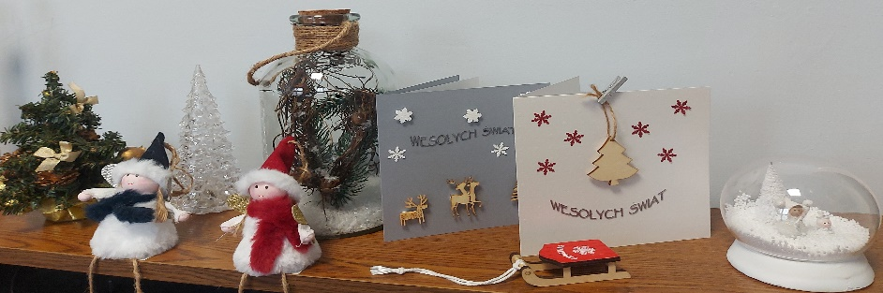
21 grudnia odbędzie się spotkanie wigilijne, na którym będziemy tworzyć ciepłą atmosferę tych magicznych Świąt.

LISTY DO ŚW. MIKOŁAJA

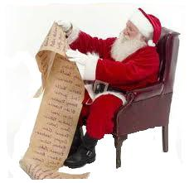
Kochany Święty Mikołaju W tym roku byłam bardzo grzeczna. Chciałabym dostać od ciebie bluzę sportową z kapturem w kolorze niebieskim. Dla koleżanek i kolegów, z którymi na co dzień pracuje na warsztatach proszę o wór słodkości. Dla mojej mamy proszę o perfumy.
Natalia
Kochany Mikołaju W tym roku byłam grzeczna. Pod choinkę chciałabym dostać nici do haftowania i płótno do haftowania, ponieważ bardzo lubię haftować. Pozdrawiam Cię Gwiazdorze i zaśpiewam ci ,,Wśród nocnej ciszy’’.
Pozdrawiam Ania
Kochany Gwiazdorze Chciałabym dostać pod choinkę w domu: kurtkę, kolczyki i piżamę, a pod choinkę na warsztatach chciałabym dostać słodkości.
W przyszłym roku chciałabym być zdrowa, mieć mniej zmartwień niż w zeszłym roku. Zaraz po świętach mogłam pojechać na badanie krwi z tatą i na kontrolę do pani Rajewskiej- mojej pani specjalisty. Chciałabym też prosić Mikołaja, aby spełnił jeszcze moje jedno marzenie, aby wszyscy byli zdrowi w mojej rodzinie w Nowym Roku i dziadek miał więcej siły.
Daria Sz.
Kochany Św. Mikołaju. Bałam grzeczna. Chcę dużo prezentów pod choinkę. Chcę być szczęśliwa i pogodna.
Aneta

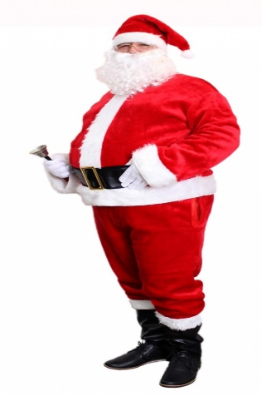
Jak jeść smacznie i zdrowo i nie przytyć w Święta
- Bardzo ważne jest, aby już wcześniej przygotować swój organizm do Świąt, zredukować nawyki żywieniowe tak, aby były bardziej zrównoważone, zrezygnować z potraw smażonych, sosów, słodkich ciast.
- Przygotowując mięsa lub ryby starajmy się wybierać zdrowsze metody obróbki– pieczenie czy gotowanie.
- Do sałatek zamiast majonezu dodajmy jogurt oraz świeże zioła, które poprawią trawienie.
- Ciekawą propozycja, która uchroni nas przed zjedzeniem dużych ilości głównego dania jest zaczynianie każdego posiłku od warzyw, bogate w błonnik a zarazem niskokaloryczne, wypełniają żołądek, co w praktyce sprawi ze nie będziemy w stanie zjeść aż tyle wysokokalorycznego posiłku.
- Starajmy się zachować również zdrowy umiar w spożywaniu świątecznych potraw, wszystkie smakołyki kosztujmy w niewielkich ilościach pamiętając jak różnorodne jest świątecznie jedzenie.
- Starajmy się zachować regularność posiłków, co zapobiegnie niekontrolowanemu podjadaniu, oraz nie łączyć potraw czyli np. słodkości z daniem głównym.
- Podczas Świąt warto pomyśleć o spacerze, aby nie spędzić ich całych przy suto zastawionym stole.
- Nie przesadzajmy również z alkoholem, ponieważ jest bardzo kaloryczny, zwłaszcza alkohole mocne typu wódka czy rum– lepiej zastąpić je dobrym wytrawnym winem.

1.
2.
3.
4.
5.
6.
7.
9.
13.

KRZYŻÓWKA ŚWIĄTECZNA

PYTANIA:
- Służy świętemu Mikołajowi w przenoszeniu prezentów.
- Znajdujemy je pod choinką.
- Pod wigilijnym obrusem.
- Śpiewamy je w okresie świąt Bożego Narodzenia.
- Łamiemy się nim z najbliższymi podczas kolacji wigilijnej.
- Wysyłamy je na świątecznych kartkach do bliskich osób.
- Chroni głowę przed zimnem.
- Nie kawa.
- … Bożego Narodzenia.
- Ciastko z makiem.
- Według tradycji przystraja się ją 24 grudnia.
- Gdy rodzina składa życzenia to mówi Wesołych Świąt.
- Uroczysta msza święta odprawiana w noc wigilijną.

PYTANIA I ODPOWIEDZI NASZYCH UCZESTNIKÓW:
1.Z kim i gdzie spędzisz Święta Bożego Narodzenia?
2.Jakie potrawy co roku znajdują się na stole wigilijnym w twoim domu?
3.Czy w roku 2022 zasłużyłem/am na prezenty? Uzasadnij odpowiedź.
4.Czy w domu śpiewacie wspólnie kolędy? Jak tak to jakie?
5.Jakie jest twoje postanowienie na nadchodzący Nowy Rok 2023?

Magda K.
1.Święta Bożego Narodzenia spędzę z rodzicami .
2.Ryby w kostkach i galarecie, barszcz do picia, kapusta kiszona z grzybkami, barszcz z makaronem, ryby.
3.Zasłużyłam na prezenty w tym roku bo byłam grzeczna.
4.W domu w ogóle nie śpiewamy kolęd, będziemy słuchać kolędy w telewizorze jak śpiewają.
5.Rzeby był inny niż 2022, żeby moi rodzice i ja byliśmy zdrowi.

Ewa M.
1.Święta spędzę w domu z rodzicami.
2.Pierogi z grzybami, Barszcz czerwony, makiełki, kapusta kiszona z grzybami, karp, ryba po grecku.
3.Myślę, że tak, ponieważ starałam się pomagać innym ludziom.
4.Wśród nocnej ciszy, pójdźmy wszyscy do stajenki.
5.Żeby zdrowie mi dopisywało i całej mojej rodzinie.

Daria P.
1.Święta spędzę w domu z mamą i siostrą.
2.Barszcz, ryby, opłatek, kluski, pierogi, krokiety.
3.Pewnie że tak. Zawsze jestem grzeczna, pomagam mamie , gdy tylko mnie poprosi.
4.Tak śpiewamy. Np. Wśród nocnej ciszy i inne , które są w telewizji lub z płyty słuchamy i śpiewamy .
5.Żeby się nie kłócić z chłopakiem.

Artur
1.Rodzicami i rodziną z Poznania i ciocią Danką.
2.Ryby, kapusta z grzybami zupa rybna i makaron z makiem, kompot z suszu.
3.Byłem grzeczny i chcę prezent. Słucham rodziców.
4.Rodzicami śpiewam kolędy i jest smutno.
5.Szcześcia , mało jedzenia i chcę schudnąć i słuchać rodziców i brata i bratowej.

Aneta
1.W domu z mamą i siostrą.
2.Ryba po grecku, ryba smażona, krokiety, pierogi, barszcz.
3.Tak. Bo pomagam mamie w domu i kocham gwiazdorka.
4.Się rodzi bóg.
5.Poprawić swoje zachowanie.

Martyna
1.Święta spędzę z bratem, bratową, bratankiem i wujem u brata.
2.Co roku na wigilijnym stole znajdują się takie potrawy: karp, krokiety, makiełki, suszka, pierogi, barszcz czerwony, śledzie kapusta z grzybami, zupa grzybowa, ryba po grecku.
3.Myslę że zasłużyłam na prezenty ponieważ była koleżeńska i nikomu nie wyrządziłam krzywdy.
4.Tak śpiewamy kolędy przy stole wigilijnym. Wśród nocnej ciszy, Dzisiaj w Betlejem, Lulajże Jezuniu.
5. Moje postanowienie noworoczne to: Być miłą osobą.

Dariusz
1.Z mamą w Kołobrzegu.
2.Ryba, ziemniaki, sałatki i ciasta.
3.Tak. Zasłużyłem bo byłem grzeczny.
4.Nie śpiewamy.
5. Nie wiem.

HUMOR ŚWIĄTECZNY
1.Dzieci wybierają zawody aktorek, piosenkarzy , strażaków, policjantów itp.
Tylko Jaś mówi, że chciałby zostać Św. Mikołajem.
-Czy dlatego Jasiu, że roznosi prezenty? –pyta nauczycielka
-Nie. Dlatego, że pracuje raz w roku.

2.Spotykają się dwie blondynki i jedna mówi

-Ty słuchaj, wiesz że w tym roku Sylwester przypada w piątek?
A na to druga.
-Kurcze, żeby tylko nie trzynastego.

3. Jakiś facet przyłapuje Tatę, jak w lesie ścina choinkę.
- Co, tniemy choineczkę na święta, bo nie łaska kupić u gajowego?
- Tak - odpowiada wystraszony Tata.
- W takim razie zetnij pan i dla mnie!

4.- Szczęśliwego Nowego Roku!
- Zwariowałeś, w lutym?
- To już luty? O kurcze, jeszcze nigdy nie wracałem tak późno z sylwestra...

5.Jasio pyta Tatę: - Jak myślisz, ile kilometrów jest z Warszawy do Lublina?
- Sto osiemdziesiąt.
- A z powrotem?
- Tyle samo.
- Niemożliwe! Przecież między gwiazdką a Nowym Rokiem jest tylko jeden tydzień, a między Nowym Rokiem a gwiazdką prawie cały rok!

JAK SPĘDZIĆ SYLWESTRA
Sylwester jest z pewnością jedną z największych imprez w ciągu roku, dlatego też warto spędzić go w niezapomniany sposób. Istnieje bardzo dużo możliwości, wszystko jednak zależy od pomysłu, chęci, no i... zasobów finansowych. Niekiedy problemem może być też czas, bowiem im później zdecydujemy się np. na bal sylwestrowy, tym mniejsze będziemy mieli szanse na rezerwację miejsca.
Coraz większym zainteresowaniem cieszą się oferty spędzenia Sylwestra w górach, gdzie oprócz zabawy może też uprawiać różne sporty.
Miłośnicy morza także znajdą coś dla siebie.
Według statystyk, Polacy coraz częściej decydują się na spędzenie Sylwestra za granicą, nic więc dziwnego, że od wielu lat nieustanną popularnością cieszy się Paryż - jedno z najromantyczniejszych miast świata.
Osoby, które wolą spędzić Sylwestra w miejscu zamieszkania, mogą skorzystać z ofert przygotowanych przez lokalne restauracje i kluby, bądź też niewielkim kosztem zorganizować sylwester w domu w gronie najlepszych przyjaciół. Taka zabawa z pewnością na długo pozostanie w pamięci wszystkich jej uczestników. Niektórzy zdecydują się zapewne na uczestnictwo w balu sylwestrowym.
W każdym większym mieście jest organizowane uroczyste powitanie Nowego Roku na rynku lub placu ratuszowym. Takie imprezy mają swój niepowtarzalny klimat. Lampka szampana pod gołym niebem w scenerii rozświetlonego fajerwerkami miasta.
Organizowane są również sylwestrowe wieczory w teatrach połączone z oglądaniem sztuki oraz wieczory czy raczej maratony filmowe w kinach.
Jak widać pomysłów na spędzenie Sylwestra jest bardzo dużo. Najważniejsze jest jednak to, aby wkroczyć w Nowy Rok z gronem dobrych znajomych oraz bliską sercu osobą. NIEWAŻNE GDZIE – WAŻNE Z KIM.
A jak wy spędzicie Sylwestra?
Przykładowe odpowiedzi:
Z rodzicami i ciocią składamy życzenia noworoczne dużo zdrowia i radości.
Sylwestra spędzę w domu z mamą i tatą.
Sylwestra spędzę w domu przed telewizorem z rodzicami.
Będę się bawić w swoim domu przy muzyce z płyt i telewizji.
W domu z mamą i siostrą.
W domu będę oglądał programy muzyczne.
Sylwestra spędzę w domu w gronie rodzinnym.


„WIGILIA TO CZAS MAGICZNY,
PEŁEN RADOŚCI I UROKU, KTÓRY
CHCIELIBYŚMY NA ZAWSZE
ZACHOWAĆ W SERCU”.


Pragniemy złożyć Państwu
Wesołych Świąt Bożego Narodzenia
Rodzinnego ciepła, zdrowia i radości,

Odpoczynku od codziennych trosk.
Niech nadzieja i optymizm
na trwałe zagoszczą w naszych sercach,

a szczególnie w Nowym Roku 2023.
Kierownik, Kadra i Uczestnicy
Warsztatów Terapii Zajęciowej
przy Stowarzyszeniu „Pro-Activ” w Rydzynie

